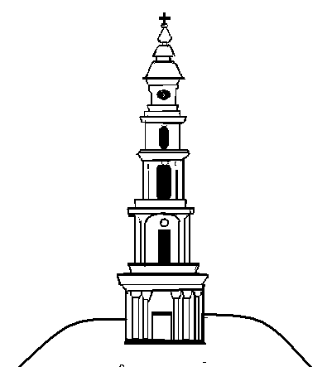
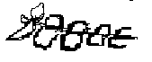

АДМИНИСТРАЦИЯ ЛЕЖНЕВСКОГО МУНИЦИПАЛЬНОГО РАЙОНА
ИВАНОВСКОЙ ОБЛАСТИ

ПОСТАНОВЛЕНИЕ
19.02.2021 №83

О внесении изменений в постановление Администрации
Лежневского муниципального района Ивановской области № 150 от 24.04.2020 г. «О порядке подготовки документации по планировке территории, разрабатываемой на основании решения Администрации
Лежневского муниципального района, порядке принятия
решения об утверждении документации по планировке территории, порядок внесения изменений в такую документацию, порядок отмены такой документации или ее отдельных частей, порядок признания отдельных частей такой документации не подлежащими применению.»

В целях приведения муниципальных нормативных правовых актов Лежневского муниципального района в соответствие с действующим законодательством РФ, Администрация Лежневского муниципального района постановляет:

I. Внести в постановление Администрации Лежневского муниципального района Ивановской области № 150 от 24.04.2020г. «О порядке подготовки документации по планировке территории, разрабатываемой на основании решения Администрации Лежневского муниципального района, порядок принятия решения об утверждении документации по планировке территории, порядок внесения изменений в такую документацию, порядок отмены такой документации или ее отдельных частей, порядок признания отдельных частей такой документации не подлежащими применению» следующие изменения:

1. В пункте 2 главы 2 Порядка подготовки документации по планировке территории, разрабатываемой на основании решения Администрации Лежневского муниципального района, порядок принятия решения об утверждении документации по планировке территории, порядок внесения изменений в такую документацию, порядок отмены такой документации или ее отдельных частей, порядок признания отдельных частей такой документации не подлежащими применению (далее - Порядок) слова "двадцати рабочих дней" заменить словами "пятнадцати рабочих дней";

2. В пункте 5 главы 2 Порядка слова "двадцати рабочих дней" заменить словами "пятнадцати рабочих дней";
3. Пункт 11 главы 2 Порядка дополнить частями 11.1 и 11.2 следующего содержания:
"11.1. Подготовка документации по планировке территории в целях реализации решения о комплексном развитии территории осуществляется в соответствии с таким решением без учета ранее утвержденной в отношении этой территории документации по планировке территории. В случае, если для реализации решения о комплексном развитии территории требуется внесение изменений в генеральный план поселения, правила землепользования и застройки, подготовка указанной документации по планировке территории осуществляется одновременно с подготовкой изменений в данные генеральный план поселения, правила землепользования и застройки. Утверждение указанной документации по планировке территории допускается до утверждения этих изменений в данные генеральный план поселения, правила землепользования и застройки.
11.2. Со дня утверждения документации по планировке территории, в отношении которой принято решение о ее комплексном развитии, ранее утвержденная документация по планировке этой территории признается утратившей силу.";

4. В пункте 12 главы 2 Порядка слова "тридцати дней" заменить словами "двадцати рабочих дней";
5. В пункте 13 главы 2 Порядка слова "тридцать дней" заменить словами "пятнадцать рабочих дней";
6. В пункте 15 главы 2 Порядка слова "тридцати дней" заменить словами "пятнадцати рабочих дней";
7. В пункте 18 главы 2 Порядка слова "тридцати дней" заменить словами "пятнадцати рабочих дней";
8. В пункте 19 главы 2 Порядка слова "тридцати дней" заменить словами "пятнадцати рабочих дней".

II. 2. Опубликовать настоящее постановление в «Правовом вестнике Лежневского муниципального района» и разместить на официальном сайте Администрации Лежневского муниципального района Ивановской области в сети «Интернет».

III. Настоящее постановление вступает в силу с даты подписания.

Глава Лежневского
муниципального района П.Н. Колесников

